Nr. 3699/30.07.2023

INVITAŢIE

Liceul Tehnologic "Gheorghe Duca" Constanţa, beneficiar al proiectului cu finanţare europeană organizează evenimentul de diseminare din cadrul proiectului ERASMUS+, de tip KA121 parteneriate strategice VET, cu nr. 2022-1-RO01-KA121-VET-000054259 și vă invită în data de 13.07.2023, ora 13:00, la sediul unităţii şcolare, la Conferinţa de diseminare a rezultatelor obţinute în cadrul proiectului:
”Competențe profesionale la standarde europene pentru elevi și profesori”

Vă asteptăm cu drag!

Cu stimă,

Director/Responsabil proiect,
ing. prof. dr. Gogu Elena

CONFERINȚA DE DISEMINARE
PROIECT ERASMUS+
2022-1-RO01-KA121-VET-000054259

”Competențe profesionale la standarde europene pentru elevi și profesori”

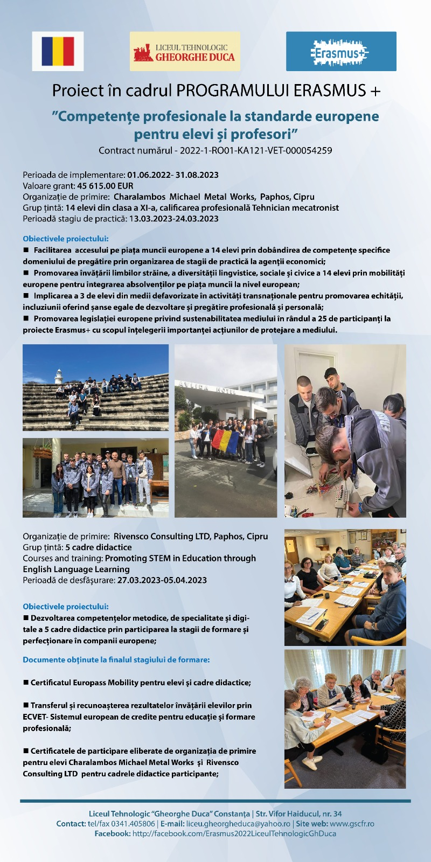
Programul conferinței de diseminare
13.07.2023
Ora | Program
13⁰⁰ – 13¹⁵ | Primirea invitaților
13¹⁵-13³⁰ | Prezentarea invitaților
13³⁰-13⁴⁵ | Prezentarea proiectului
13⁴⁵-14⁰⁰ | Cuvântul invitaților  - conducerea Liceului Tehnologic ”Gheorghe Duca”, Constanța  - reprezentanți agenți economici
14³⁰-15⁰⁰ | Dezbatere
15³⁰-15⁴⁵ | Încheierea conferinței

